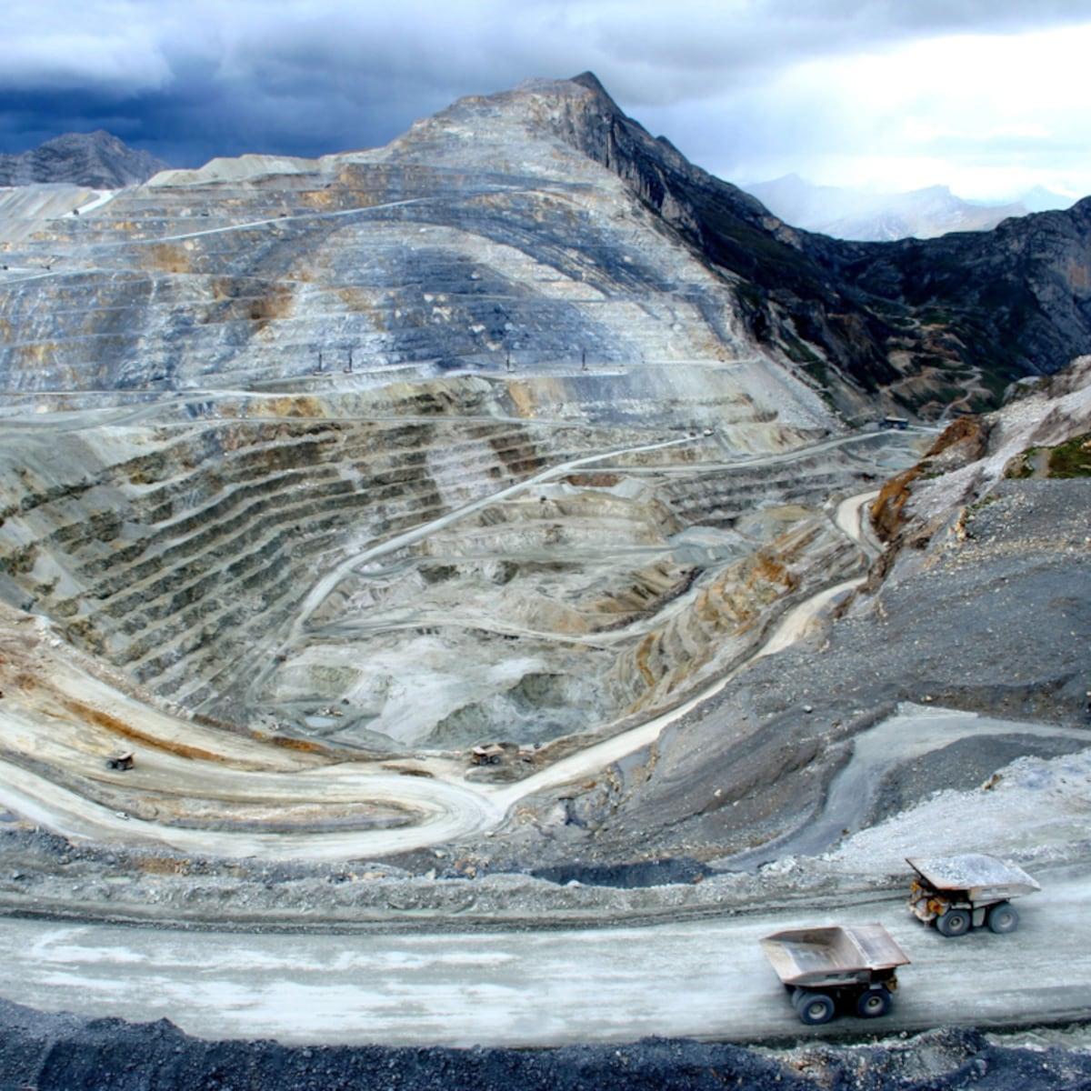



REPORTE SEMANAL VP
ANTAMINA

12 – 18 DE ENERO
2026

REPORTE SITUACIONAL DE LA SEMANA
CONTEXTO ACTUAL
- Yanacancha combina presión institucional por denuncias de colusión municipal y agenda social por creación del IREN Áncash. Concentraducto enfrenta demoras territoriales, cuestionamientos municipales y accidentes viales. Huarmey articula prevención hídrica, reclamos ambientales y coordinación institucional. Huaraz registra actividad proselitista. Lima concentra agenda normativa minera y protesta motera.

- OPERACIÓN YANACANCHA

- Denuncian presunta colusión en licitación del terminal terrestre de Huari por S/38 millones, señalando reiteradas irregularidades administrativas en proceso municipal.
- Región Áncash confirmó creación del Instituto Regional de Enfermedades Neoplásicas en San Marcos para brindar atención oncológica especializada.
- Sesión del Instituto Vial Provincial aprobó cambios directivos y convenios viales para distritos de la provincia de Huari.

- CONCENTRADUCTO

- Consejero regional solicitó intervención del GRA por demoras en delimitación territorial entre Bolognesi y Recuay, informó posible culminación primer semestre del 2026.
- Cuestionan gestión municipal de Huallanca por proyectos pendientes, baja ejecución presupuestal y retrasos en convenios y aportes comprometidos con Antamina.
- El 17 de enero ocurrió accidente en Conococha; colisión entre camioneta y motocicleta dejó fallecido, vehículo pertenecería a empresa que brindaba servicios a Antamina.

- PPL – HUARMEY

- Estela Rojas Bruno y Martín Cabrera realizaron conferencia el 16 de enero, denunciando el robo de equipos de monitoreo, el rol de OEFA y cuestionaron el retraso del estudio de arsénico, expresando sospechas sobre Antamina.
- Jefe de Defensa Civil reportó catorce puntos críticos en río Huarmey y solicitará maquinaria a Antamina como medida preventiva ante crecidas posibles.
- Municipalidad, vecinos y empresa OHLA ejecutaron monitoreo y limpieza preventiva en puntos críticos del río Huarmey ante incremento estacional del caudal.

- RESIDENCIAL EL PINAR

- Vecinos de Vista Alegre denunciaron falta de agua potable y suministro turbio, exigiendo intervención inmediata de autoridades y empresa responsable.

- OFICINA HUARAZ

- El 16 de enero Rafael López Aliaga realizó actividad proselitista en Huaraz y planteó que Antamina invierta 50% impuestos regionales.
- Ciudadano cuestionó gestión municipal de Huaraz por edificaciones irregulares, permisividad institucional, falta de autoridad y promesas de campaña incumplidas.

- OFICINA LIMA
- El 16 de enero comunidad motera protestó contra prohibición de dos personas en motocicleta y advirtió posible paro nacional ante el Ejecutivo.
- Cuestionan designación de Paolo Joel Andrés Alzamora como miembro del consejo directivo de INGEMMET por vínculos con minería informal.
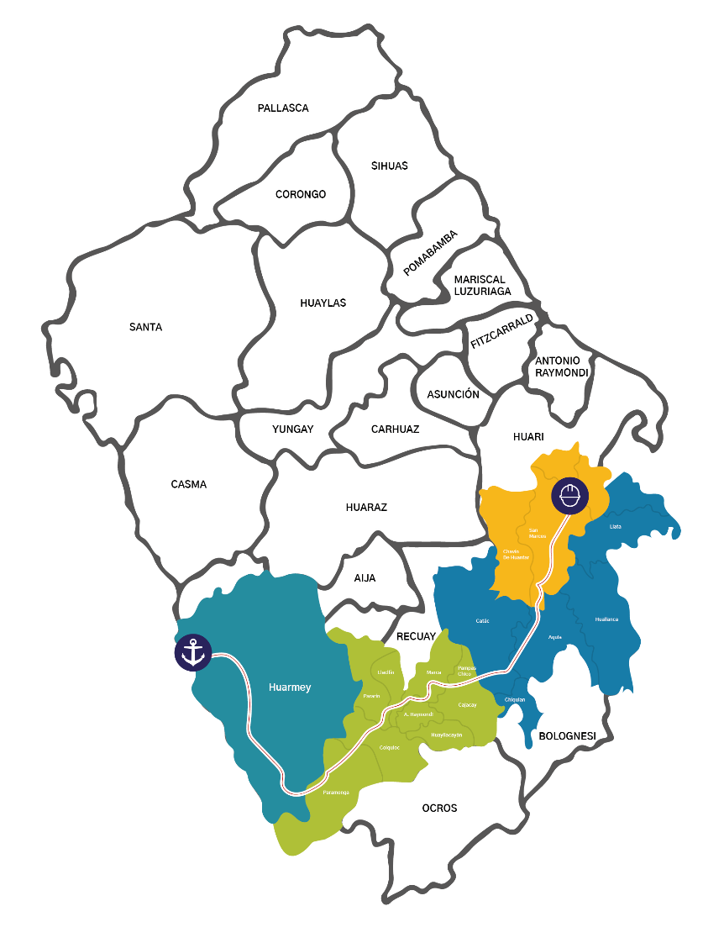
POSIBLES ESCENARIOS

- Conferencia en Huarmey podría intensificar cuestionamientos sociales vinculadas a monitoreos ambientales y temas sobre el arsénico.

- Podrían intensificarse reclamos vecinales por agua potable derivando en protestas vecinales en Independencia.

- Podría intensificarse presión política sobre Antamina por propuestas fiscales durante campaña electoral.

La conferencia pública que cuestiona el monitoreo ambiental y el retraso del estudio de arsénico reactiva un frente sensible para Antamina. Las denuncias reiteradas, el involucramiento de OEFA y la exposición mediática elevan riesgos de presión social, protestas focalizadas, demandas de información, escrutinio institucional y afectación reputacional sostenida en Huarmey.
INFORMACIÓN A CONSIDERAR

